



BỘ CÔNG THƯƠNG
TRƯỜNG ĐẠI HỌC CÔNG THƯƠNG TP.HCM
KHOA CÔNG NGHỆ THÔNG TIN




BÀI TẬP NHÓM
THỰC HÀNH PHÂN TÍCH THIẾT KẾ HỆ THỐNG THÔNG TIN
ĐỀ TÀI: PHÂN TÍCH THIẾT KẾ HỆ THỐNG QUẢN LÝ TIỆM INTERNET

Giảng viên hướng dẫn :Nguyễn Thị Thanh Thủy
Sinh viên thực hiện :
1. 2001222596 – Trần Công Mạnh
2. 2001224179 – Nguyễn Minh Sơn
3. 2001224329 – Cao Hoàng Tấn

TP. HỒ CHÍ MINH – 2025
MỤC LỤC
MỞ ĐẦU 6
CHƯƠNG 1 TỔNG QUAN 7
1.1. GIỚI THIỆU 7
1.2. MỤC TIÊU VÀ PHẠM VI ĐỀ TÀI 7
1.3. KHẢO SÁT HỆ THỐNG 8
1.3.1. Nghiệp vụ đăng kí tài khoản 8
1.3.2. Nghiệp vụ nạp tiền 9
1.3.3. Nghiệp vụ cho thuê máy 9
1.3.4. Nghiệp vụ sử dụng dịch vụ 9
1.3.5. Nghiệp vụ thanh toán 9
1.3.6. Các biểu mẫu liên quan 10
1.4. KẾT CHƯƠNG 12
CHƯƠNG 2 PHÂN TÍCH HỆ THỐNG 13
2.1. GIỚI THIỆU 13
2.2. MÔ HÌNH HÓA NGHIỆP VỤ 13
2.2.1. Sơ đồ Use-Case nghiệp vụ 13
2.1.2. Mô hình hóa quy trình nghiệp vụ 13
2.3. MÔ HÌNH HÓA CHỨC NĂNG 26
2.3.1. Sơ đồ Use Case hệ thống 26
2.3.2. Đặc tả Use Case hệ thống 27
2.4. SƠ ĐỒ LỚP MỨC PHÂN TÍCH 36
2.5. KẾT CHƯƠNG 37
CHƯƠNG 3 THIẾT KẾ HỆ THỐNG 39
3.1. GIỚI THIỆU 39
3.2. THIẾT KẾ CSDL 39
3.3. THIẾT KẾ GIAO DIỆN HỆ THỐNG 39
3.3.1. Chức năng Mượn sách (Bạn A làm) 39
3.3.2. Chức năng Trả sách (Bạn B làm) 39
3.4. SƠ ĐỒ LỚP Ở MỨC THIẾT KẾ 39
3.5. THIẾT KẾ CHỨC NĂNG HỆ THỐNG 39
3.5.1. Thiết kế chức năng Mượn sách (bạn C làm) 39
3.5.2. Chức năngTtrả sách (bạn B làm) 40
CHƯƠNG 4 CÀI ĐẶT 41
CHƯƠNG 5 KẾT LUẬN 42
TÀI LIỆU THAM KHẢO 43

DANH MỤC CÁC KÝ HIỆU VÀ CHỮ VIẾT TẮT
- Trình bày các ký hiệu và chữ viết tắt có trong đồ án/luận văn.
Ví dụ:
Viết tắt Tiếng Anh Tiếng Việt
DBMS Database Management System Hệ quản trị cơ sở dữ liệu
…

DANH MỤC CÁC HÌNH VẼ VÀ ĐỒ THỊ
Hình 1.1 Biểu mẫu lắp mạng cho tiệm internet 10
Hình 1.2 Biểu mẫu đăng ký hộ kinh doanh 11
Hình 1.3 Bảng giá theo phòng 12
Hình 2.1 Sơ đồ Use-Case nghiệp vụ 13
Hình 2.2 Sơ đồ hoạt động đăng kí tài khoản 14
Hình 2.3 Sơ đồ tuần tự đăng kí tài khoản 15
Hình 2.4 Sơ đồ cộng tác đăng kí tài khoản 15
Hình 2.5 Sơ đồ hoạt động của nghiệp vụ nạp tiền 16
Hình 2.6 Sơ đồ tuần tự cho nạp tiền 17
Hình 2.7 Sơ đồ cộng tác cho nạp tiền 18
Hình 2.8 Sơ đồ hoạt động của nghiệp vụ thuê máy 19
Hình 2.9 Sơ đồ tuần tự cho thuê máy 20
Hình 2.10 Sơ đồ cộng tác cho thuê máy 21
Hình 2.11 Sơ đồ hoạt động của nghiệp vụ sử dụng dịch vụ 22
Hình 2.12 Sơ đồ tuần tự cho sử dụng dịch vụ 23
Hình 2.13 Sơ đồ cộng tác cho sử dụng dịch vụ 23
Hình 2.14 Sơ đồ hoạt động của nghiệp vụ thanh toán 24
Hình 2.15 Sơ đồ tuần tự cho thanh toán 25
Hình 2.16 Sơ đồ cộng tác cho thanh toán 25
Hình 2.17 Sơ đồ use case hệ thống 26
Hình 2.18 Sơ đồ lớp mức phân tích 37

MỞ ĐẦU
Trong bối cảnh nhu cầu sử dụng dịch vụ internet tại các tiệm internet vẫn duy trì ở mức cao, đặc biệt tại các khu vực đô thị và gần các trường học, vấn đề quản lý vận hành hiệu quả các tiệm internet ngày càng trở nên cấp thiết. Nhiều cơ sở vẫn còn quản lý theo phương pháp thủ công hoặc sử dụng phần mềm chưa đầy đủ chức năng, dẫn đến việc theo dõi thời gian thuê máy, tính tiền, kiểm soát dịch vụ hay quản lý nhân viên, khách hàng còn nhiều bất cập.
Xuất phát từ thực trạng này, nhóm chúng em lựa chọn đề tài “Phân tích thiết kế hệ thống quản lý tiệm internet” với mục tiêu xây dựng một hệ thống quản lý toàn diện, giúp tự động hóa các hoạt động chính của tiệm internet như: quản lý khách hàng, nhân viên, phiên chơi, hóa đơn thanh toán, dịch vụ đi kèm.
Dựa trên mô hình cơ sở dữ liệu chặt chẽ và các kỹ thuật phân tích hệ thống (sử dụng các công cụ như biểu đồ thực thể liên kết – ERD, biểu đồ Use Case, và mô hình hóa chức năng), hệ thống hướng đến việc tăng cường tính minh bạch, chính xác và hiệu quả trong quá trình vận hành tiệm internet.

TỔNG QUAN

GIỚI THIỆU
Trong quá trình khảo sát và tìm hiểu thực tế tại một số tiệm internet hiện nay, nhóm nhận thấy nhiều cơ sở vẫn còn vận hành theo phương thức thủ công hoặc sử dụng phần mềm quản lý thiếu tính toàn diện. Các vấn đề thường gặp bao gồm: khó kiểm soát thời gian thuê máy, thiếu hệ thống lưu trữ thông tin khách hàng và hạn chế trong quản lý dịch vụ đi kèm.
Xuất phát từ mong muốn tìm hiểu sâu hơn về quy trình hoạt động của mô hình tiệm internet và nhận thấy còn nhiều điểm chưa tối ưu trong khâu quản lý, nhóm đã lựa chọn đề tài “Phân tích thiết kế hệ thống quản lý tiệm internet”. Đề tài nhằm xây dựng một hệ thống quản lý tổng thể, hỗ trợ tự động hóa các nghiệp vụ như quản lý máy trạm, khách hàng, dịch vụ và hóa đơn, từ đó nâng cao hiệu quả vận hành và giảm thiểu sai sót trong quá trình quản lý.

MỤC TIÊU VÀ PHẠM VI ĐỀ TÀI
Mục tiêu của đề tài “Phân tích thiết kế hệ thống quản lý tiệm internet” là xây dựng một hệ thống quản lý toàn diện, giúp tự động hóa các hoạt động chính trong tiệm internet. Cụ thể, hệ thống cần đạt được các mục tiêu sau:
- Quản lý thông tin khách hàng, nhân viên, và phân quyền theo vị trí công việc.
- Quản lý hoạt động thuê máy tính (phiên chơi), tính thời gian sử dụng và trạng thái máy.
- Quản lý hóa đơn, thanh toán và các dịch vụ đi kèm.
- Quản lý khuyến mãi, chi tiết hóa đơn và thống kê doanh thu.
Phạm vi đề tài
Phạm vi của đề tài tập trung vào việc phân tích và thiết kế hệ thống quản lý trong giới hạn như quản lý thông tin tài khoản, phân quyền, trạng thái hoạt động, quản lý trạng thái, vị trí đặt máy và giá giờ chơi, ghi nhận thời gian bắt đầu – kết thúc và liên kết với khách hàng, máy tính, quản lý các dịch vụ phát sinh và giá trị áp dụng và theo dõi các giao dịch, số lượng sử dụng dịch vụ, và hình thức thanh toán.
Hệ thống không bao gồm các chức năng nâng cao như kết nối thanh toán online,chi phí hoạt động, quản lý từ xa qua app hay tích hợp camera – đây là những hướng mở cho các giai đoạn phát triển tiếp theo.

KHẢO SÁT HỆ THỐNG
Hệ thống quản lý tiệm internet là một hệ thống thông tin hỗ trợ chủ tiệm internet và nhân viên trong việc quản lý toàn bộ hoạt động kinh doanh của tiệm internet. Hệ thống bao gồm các chức năng chính như: quản lý người dùng (khách hàng và nhân viên), quản lý máy tính và phòng máy, tính thời gian sử dụng, thanh toán dịch vụ, xuất hóa đơn và quản lý khuyến mãi.
Địa điểm khảo sát:Tiệm internet 59 Gaming 2/41 Nguyễn Du, Phường 7, Tuy Hòa, Phú Yên.
Cơ cấu tổ chức trong hệ thống bao gồm:
- Chủ quán: Người quản lý toàn bộ hệ thống, có quyền truy cập và chỉnh sửa toàn bộ dữ liệu.
- Nhân viên: Thực hiện các nghiệp vụ như tạo phiên chơi, thanh toán, xuất hóa đơn và hỗ trợ khách hàng.
- Khách hàng: Người trực tiếp sử dụng dịch vụ tại quán, có thể đăng ký tài khoản để theo dõi phiên chơi, hóa đơn và sử dụng dịch vụ.

Nghiệp vụ đăng kí tài khoản
Khi khách hàng có nhu cầu đăng ký tài khoản, họ sẽ cung cấp cho nhân viên các thông tin cần thiết bao gồm họ và tên, tên đăng nhập, với mật khẩu được mặc định sẵn là số 1 và địa chỉ email liên hệ (nếu có). Các thông tin này được nhân viên nhập trực tiếp vào hệ thống thông qua giao diện phần mềm. Ngay sau khi tiếp nhận thông tin, hệ thống sẽ tự động tiến hành kiểm tra tính hợp lệ của các dữ liệu, đặc biệt là kiểm tra xem tên đăng nhập mà khách hàng yêu cầu đã tồn tại trong cơ sở dữ liệu hay chưa. Nếu tên đăng nhập đã tồn tại, hệ thống sẽ hiển thị thông báo lỗi, yêu cầu nhân viên hướng dẫn khách hàng nhập lại một tên đăng nhập khác cho đến khi tìm được một tên chưa bị trùng. Đồng thời, các trường thông tin bắt buộc như họ tên cũng sẽ được kiểm tra để đảm bảo không bỏ trống hoặc nhập sai định dạng cơ bản. Sau khi tất cả các thông tin đã được xác thực hợp lệ, hệ thống sẽ tiến hành lưu trữ thông tin khách hàng, khởi tạo tài khoản mới. Từ thời điểm đó, khách hàng có thể sử dụng tài khoản đã đăng ký để thực hiện các giao dịch khác như thuê máy, nạp tiền hoặc sử dụng dịch vụ tại tiệm internet.

Nghiệp vụ nạp tiền
Khi khách hàng yêu cầu nạp tiền vào tài khoản, nhân viên tiếp nhận yêu cầu và tiến hành kiểm tra thông tin tài khoản của khách hàng trên hệ thống. Nếu hệ thống xác nhận tài khoản tồn tại, nhân viên thực hiện các bước thanh toán nạp tiền theo quy trình quy định. Ngược lại, nếu tài khoản không tồn tại trong hệ thống, khách hàng sẽ được hướng dẫn thực hiện nghiệp vụ đăng ký tài khoản mới trước khi tiếp tục quy trình nạp tiền. Quy trình đảm bảo rằng tất cả các giao dịch nạp tiền chỉ thực hiện cho những tài khoản đã được đăng ký hợp lệ trên hệ thống.

Nghiệp vụ cho thuê máy
Nghiệp vụ bắt đầu khi có khách hàng yêu cầu thuê máy tại tiệm internet. Đầu tiên, nhân viên tiếp nhận yêu cầu thuê máy từ khách hàng. Sau đó, nhân viên tiến hành kiểm tra thông tin tài khoản khách hàng có hợp lệ hay không nếu khách hàng chưa có tài khoản thì sẽ hướng dẫn khách hàng thực hiện nghiệp vụ "Đăng ký tài khoản" còn ngược lại sẽ kiểm tra có đang tồn tại phiên chơi hay không? Nếu tài khoản đang có phiên chơi khác thì sẽ thông báo đến khách hàng là tài khoản đang sử dụng, còn nếu chưa thì cho phép khách hàng bắt đầu một phiên chơi mới. Cứ sau mỗi phút, hệ thống sẽ tự động kiểm tra số dư tài khoản trong phiên chơi nếu tài khoản gần hết tiền thì sẽ thông báo số dư gần hết. Nếu còn số dư và khách hàng chưa đăng xuất, phiên chơi tiếp tục. Sau cùng, khi khách hàng đăng xuất, hệ thống kết thúc phiên chơi.

Nghiệp vụ sử dụng dịch vụ
Nghiệp vụ bắt đầu khi khách hàng yêu cầu sử dụng dịch vụ, nhân viên sẽ tiến hành kiểm tra dịch vụ đó còn hay không? Nếu không sẽ gửi thông báo yêu cầu chọn dịch vụ khác cho khách hàng, ngược lại sẽ tiến hành lưu lại thông tin sử dụng dịch vụ và thực hiện nghiệp vụ thanh toán. Sau cùng nhân viên sẽ tiến hành thực hiện dịch vụ mà khách hàng yêu cầu.

Nghiệp vụ thanh toán
Khi khách hàng muốn thanh toán hóa đơn của mình, họ sẽ đến quầy thu ngân gặp nhân viên của tiệm internet và cung cấp thông tin tài khoản của họ. Nếu thông tin tài khoản không tồn tại thì nhân viên sẽ thông báo đến khách hàng tài khoản cung cấp bị sau và yêu cầu cung cấp lại, ngược lại sẽ thông báo đến tổng tiền phiên chơi của khách hàng và tiến hành thanh toán. Nếu thanh toán không thành công sẽ yêu cầu khách hàng thanh toán lại cho đến khi thành công, ngược lại nhân viên sẽ cập nhật lại số dư trong tài khoản khách hàng. Sau khi cập nhật tài khoản xong, khách hàng có thể sử dụng máy của quán.

Các biểu mẫu liên quan

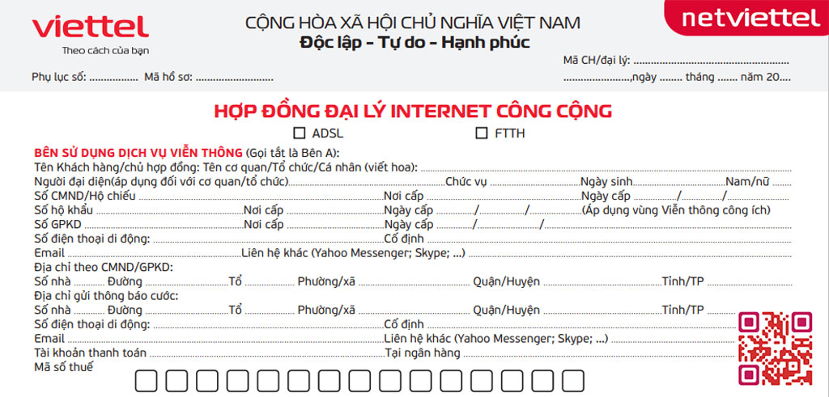
Hình 1.1 Biểu mẫu lắp mạng cho tiệm internet
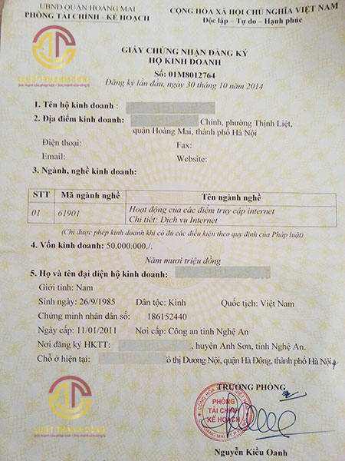
Hình 1.2 Biểu mẫu đăng ký hộ kinh doanh
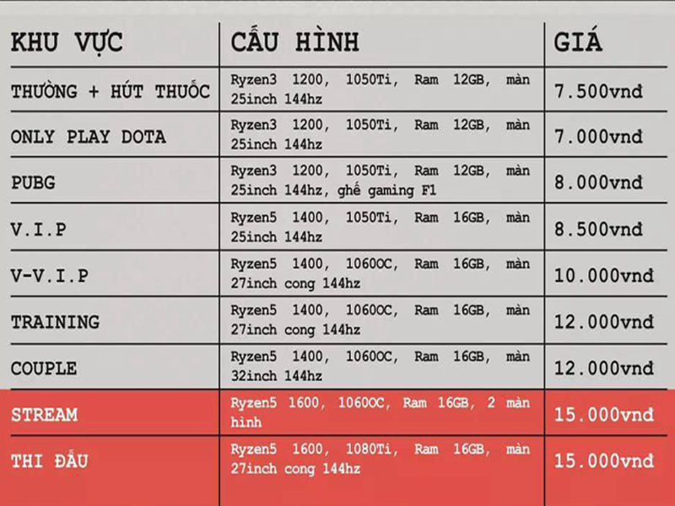
Hình 1.3 Bảng giá theo phòng

KẾT CHƯƠNG
Trong chương 1, nhóm đã trình bày tổng quan về lý do chọn đề tài, thực trạng quản lý tại các tiệm internet hiện nay, mục tiêu và phạm vi của hệ thống cần xây dựng. Đồng thời, nhóm đã khảo sát sơ lược cơ cấu tổ chức, chức năng của hệ thống và mô tả chi tiết các quy trình nghiệp vụ diễn ra trong thực tế. Qua khảo sát này, có thể thấy rõ nhu cầu xây dựng một hệ thống quản lý tiệm internet hiện đại, có khả năng tự động hóa các tác vụ và tối ưu hiệu quả vận hành.
Từ những cơ sở đã phân tích, chương 2 sẽ đi sâu vào việc phân tích hệ thống, bao gồm việc xác định các chức năng chính, đối tượng sử dụng, luồng thông tin và các yêu cầu cụ thể để thiết kế hệ thống một cách chính xác và phù hợp với thực tế hoạt động tại tiệm internet.

PHÂN TÍCH HỆ THỐNG

GIỚI THIỆU
Trong hệ thống quản lý tiệm internet, giai đoạn phân tích đóng vai trò then chốt giúp hiểu rõ nhu cầu sử dụng từ khách hàng, nhân viên đến chủ quán. Việc phân tích kỹ các quy trình như quản lý phiên chơi, tính tiền, dịch vụ, hóa đơn… giúp hệ thống được thiết kế sát thực tế, dễ sử dụng và đáp ứng đúng yêu cầu. Đây là bước nền tảng đảm bảo hệ thống vận hành hiệu quả và có khả năng mở rộng lâu dài.

MÔ HÌNH HÓA NGHIỆP VỤ

Sơ đồ Use-Case nghiệp vụ
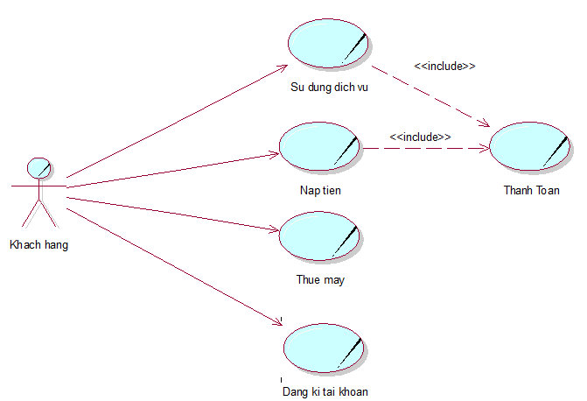
Hình 2.4 Sơ đồ Use-Case nghiệp vụ

2.1.2. Mô hình hóa quy trình nghiệp vụ

Mô hình hóa quy trình nghiệp vụ đăng kí tài khoản
a. Bằng văn bản
Use case nghiệp vụ: Đăng kí tài khoản
Use case bắt đầu khi có khách hàng đến thuê máy. Mục tiêu use case nhằm cung cấp quy trình đăng kí tài khoản cho khách hàng.
Các dòng cơ bản:
- Khách hàng yêu cầu đăng kí tài khoản
- Khách hàng cung cấp thông tin cá nhân
- Nhân viên tạo tài khoản khách hàng
- Khách hàng có thể sử dụng tài khoản
Các dòng thay thế
- Tại bước 2: Nếu thông tin tài khoản đã tồn tại, nhân viên sẽ yêu cầu khách hàng nhập mới thông tin tài khoản.
b. Bằng sơ đồ hoạt động
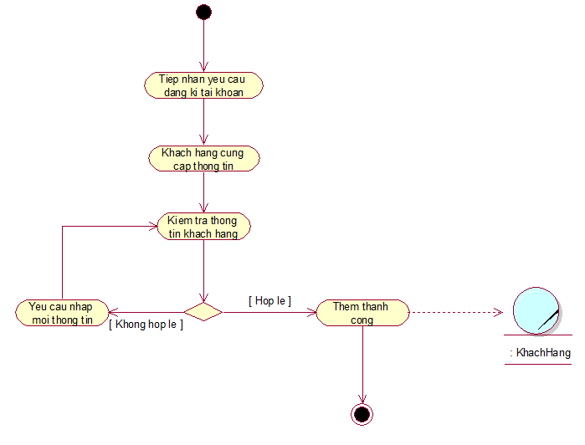
Hình 2.5 Sơ đồ hoạt động đăng kí tài khoản
c. Bằng sơ đồ tương tác (gồm sơ đồ tuần tự và sơ đồ cộng tác)
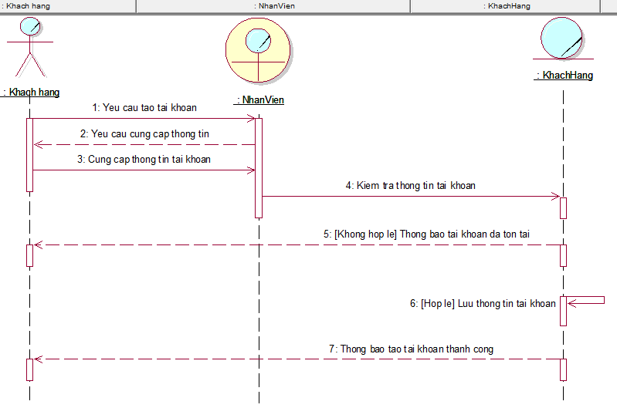
Hình 2.6 Sơ đồ tuần tự đăng kí tài khoản
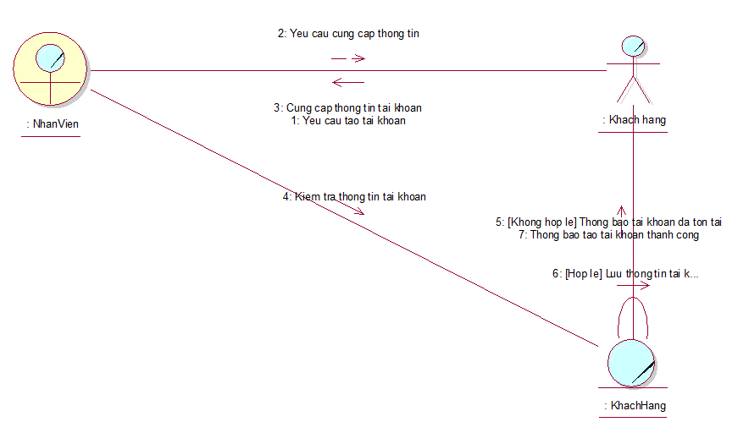
Hình 2.7 Sơ đồ cộng tác đăng kí tài khoản

Mô hình hóa quy trình nghiệp vụ nạp tiền
a. Bằng văn bản
Use case nghiệp vụ: Nạp tiền
Use case bắt đầu khi có khách hàng đến nạp tiền. Mục tiêu use case nhằm cung cấp quy trình nạp tiền cho khách hàng.
Các dòng cơ bản:
- Khách hàng yêu cầu nạp tiền
- Nhân viên kiểm tra tài khoản khách hàng
- Thực hiện nghiệp vụ thanh toán
- Cập nhật số dư tài khoản khách hàng
Các dòng thay thế
- Tại bước 2 : Nếu thông tin tài khoản chưa tồn tại, nhân viên sẽ thực hiện nghiệp vụ đăng kí tài khoản cho khách hàng
b. Bằng sơ đồ hoạt động
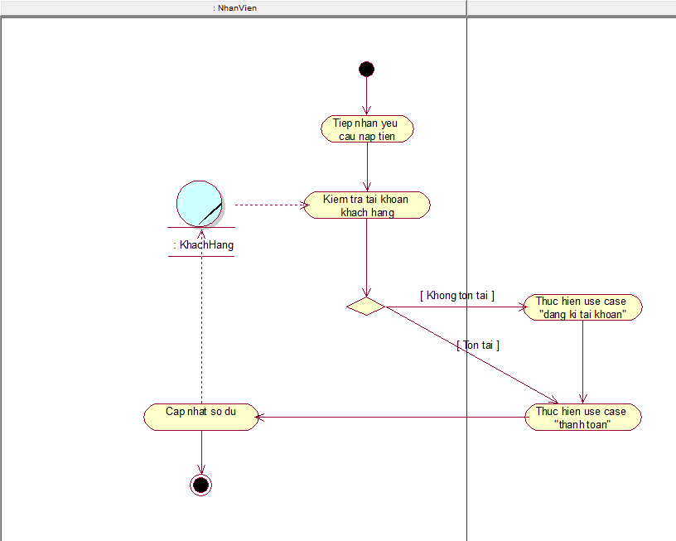
Hình 2.8 Sơ đồ hoạt động của nghiệp vụ nạp tiền
c. Bằng sơ đồ tương tác (gồm sơ đồ tuần tự và sơ đồ cộng tác)
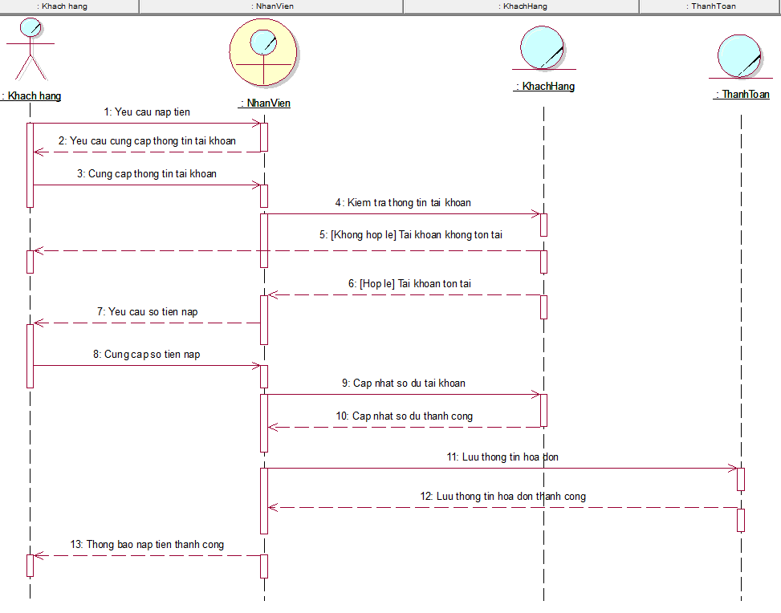
Hình 2.9 Sơ đồ tuần tự cho nạp tiền
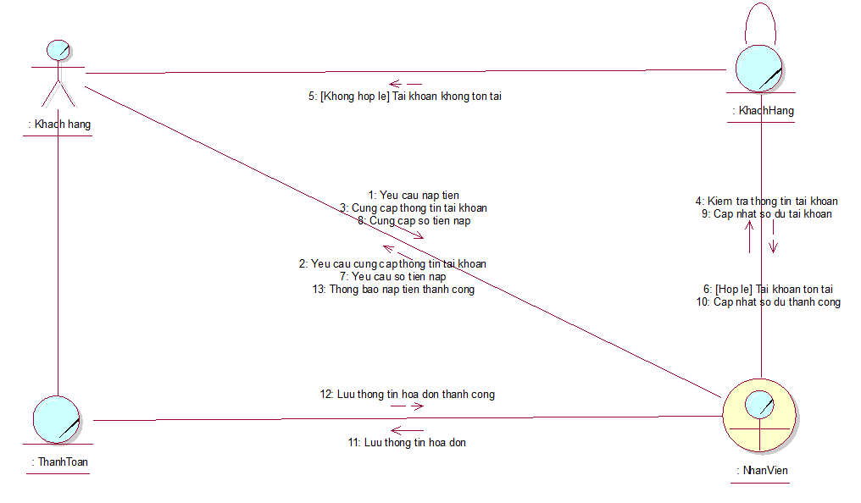
Hình 2.10 Sơ đồ cộng tác cho nạp tiền

Mô hình hóa quy trình nghiệp vụ thuê máy
a. Bằng văn bản
Use case nghiệp vụ: thuê máy
Use case bắt đầu khi khách hàng gửi yêu cầu thuê máy tại tiệm internet. Mục tiêu use case nhằm xác nhận thông tin tài khoản, kiểm tra trạng thái tài khoản và trạng thái máy, sau đó cho phép khách hàng bắt đầu phiên chơi.
Các dòng cơ bản:
- Hệ thống tiếp nhận yêu cầu thuê máy từ khách hàng.
- Hệ thống kiểm tra thông tin tài khoản khách hàng.
- Nếu tài khoản hợp lệ, hệ thống kiểm tra phiên sử dụng hiện tại.
- Nếu chưa có phiên chơi, hệ thống cho phép bắt đầu phiên chơi mới.
- Hệ thống kiểm tra số dư tài khoản trong suốt phiên chơi.
- Nếu còn số dư và khách hàng chưa đăng xuất, phiên chơi tiếp tục.
- Khi khách hàng đăng xuất, hệ thống kết thúc phiên chơi.
Các dòng thay thế
- Tại bước 2: Nếu khách hàng chưa có tài khoản → Thực hiện use case "Đăng ký tài khoản".
- Tại bước 3: Nếu tài khoản đang có phiên chơi khác → Thông báo tài khoản đang sử dụng.
- Tại bước 5: Nếu tài khoản hết tiền → Thực hiện use case "Nạp tiền".
b. Bằng sơ đồ hoạt động
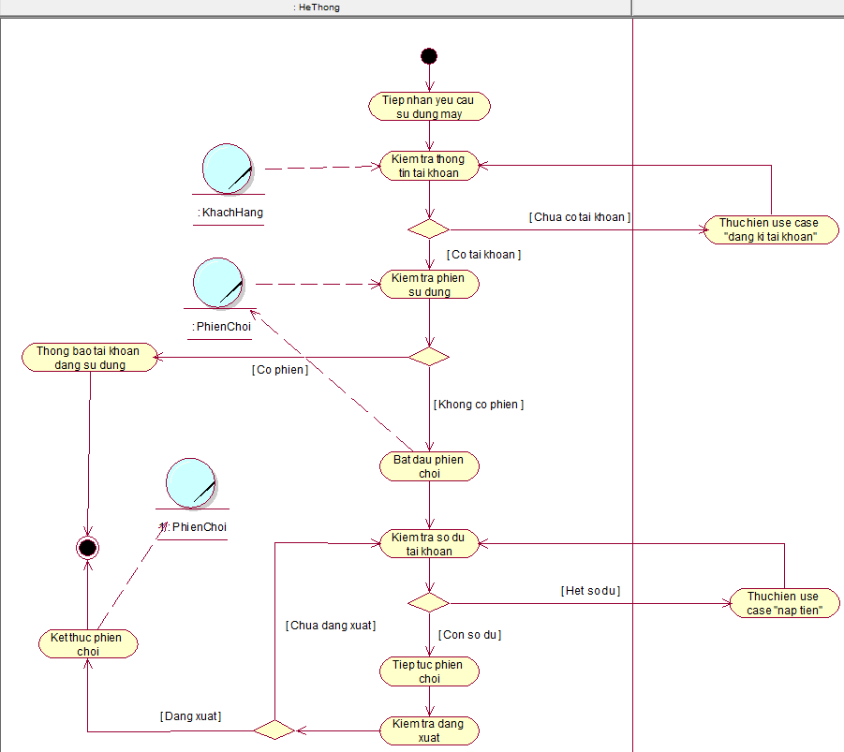
Hình 2.11 Sơ đồ hoạt động của nghiệp vụ thuê máy
c. Bằng sơ đồ tương tác (gồm sơ đồ tuần tự và sơ đồ cộng tác)
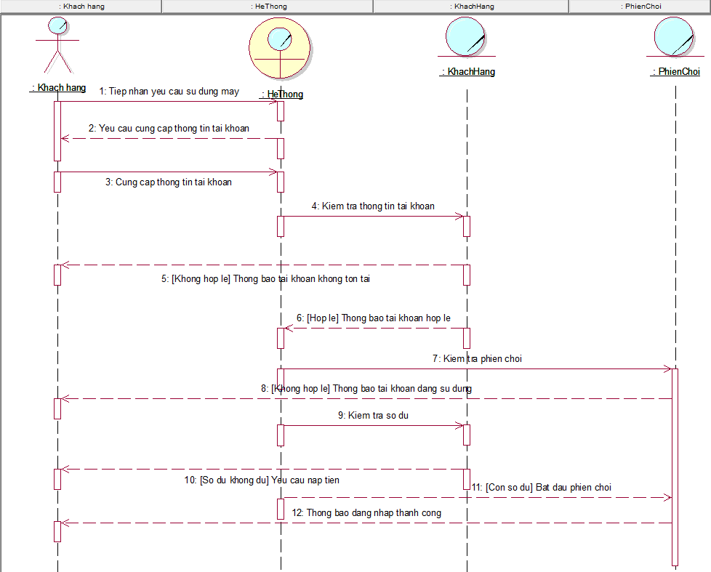
Hình 2.12 Sơ đồ tuần tự cho thuê máy
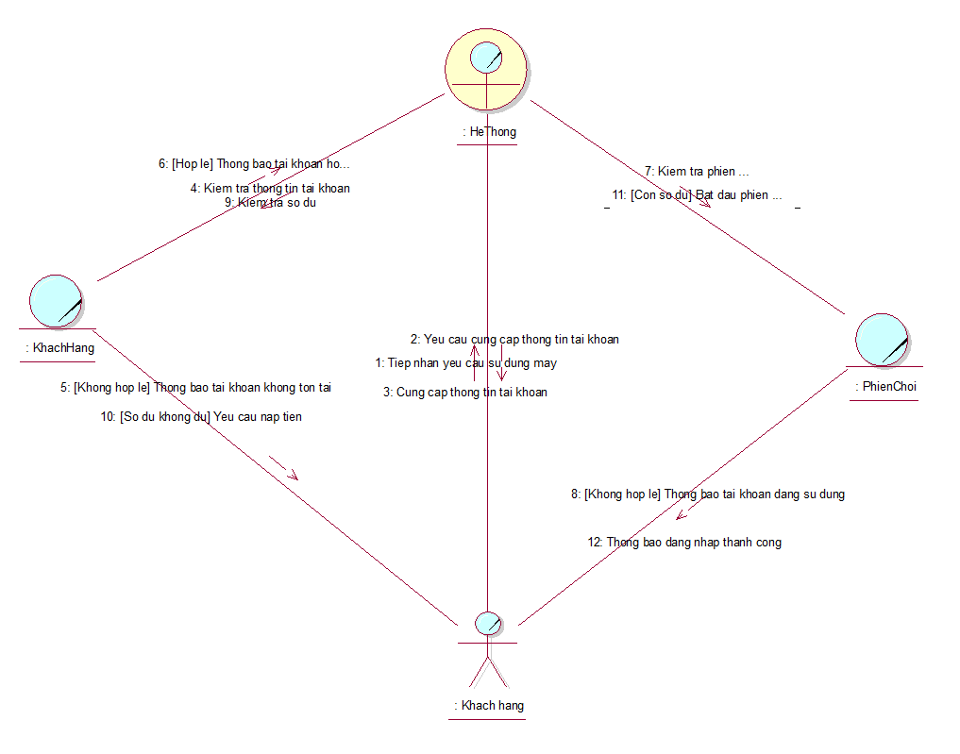
Hình 2.13 Sơ đồ cộng tác cho thuê máy

Mô hình hóa quy trình nghiệp vụ sử dụng dịch vụ
a. Bằng văn bản
Use case nghiệp vụ: sử dụng dịch vụ
Use case bắt đầu khi khách hàng có nhu cầu sử dụng một dịch vụ tại hệ thống. Mục tiêu use case nhằm ghi nhận yêu cầu sử dụng dịch vụ, thực hiện lưu trữ thông tin, thanh toán, và cung cấp dịch vụ cho khách hàng.
Các dòng cơ bản:
- Hệ thống tiếp nhận yêu cầu sử dụng dịch vụ từ khách hàng.
- Hệ thống kiểm tra dịch vụ có còn phục vụ.
- Nhân viên thực hiện use case “Thanh toán”.
- Hệ thống tiến hành lưu thông tin sử dụng dịch vụ.
- Nhân viên tiến hành thực hiện dịch vụ cho khách hàng.
Các dòng thay thế
- Tại bước 2: Nếu hết dịch vụ khách yêu cầu thì yêu cầu khách hàng chọn dịch vụ khác.
b. Bằng sơ đồ hoạt động
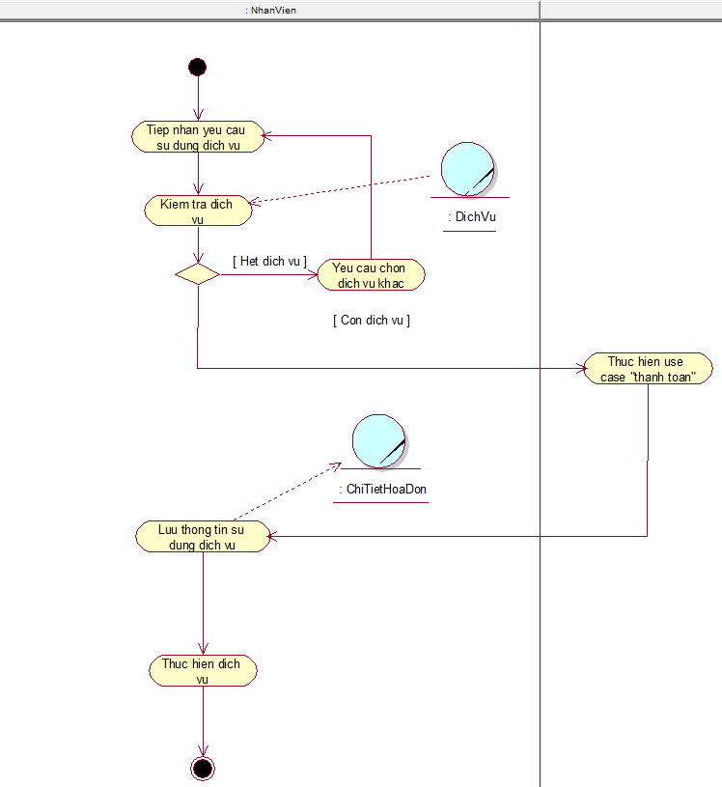
Hình 2.14 Sơ đồ hoạt động của nghiệp vụ sử dụng dịch vụ
c. Bằng sơ đồ tương tác (gồm sơ đồ tuần tự và sơ đồ cộng tác)
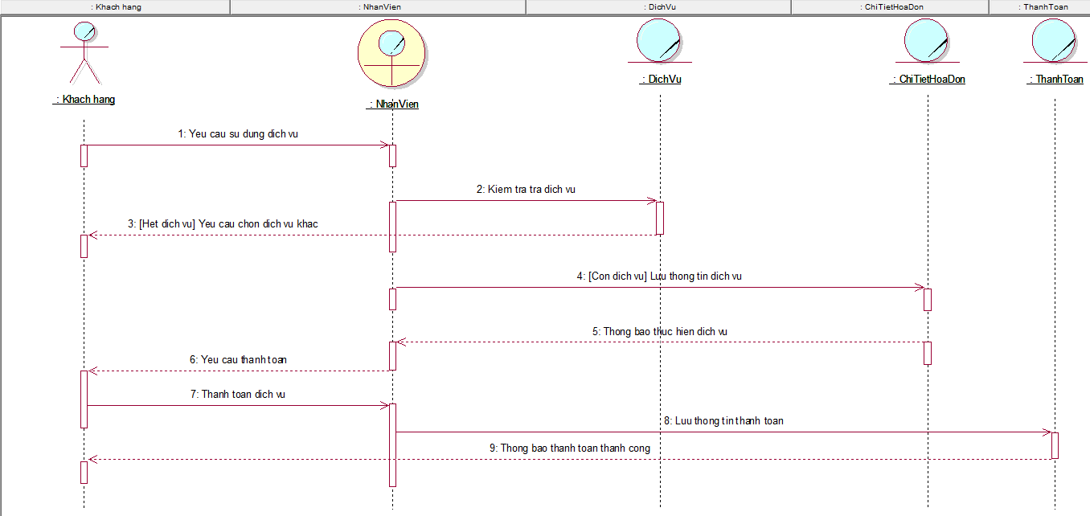
Hình 2.15 Sơ đồ tuần tự cho sử dụng dịch vụ
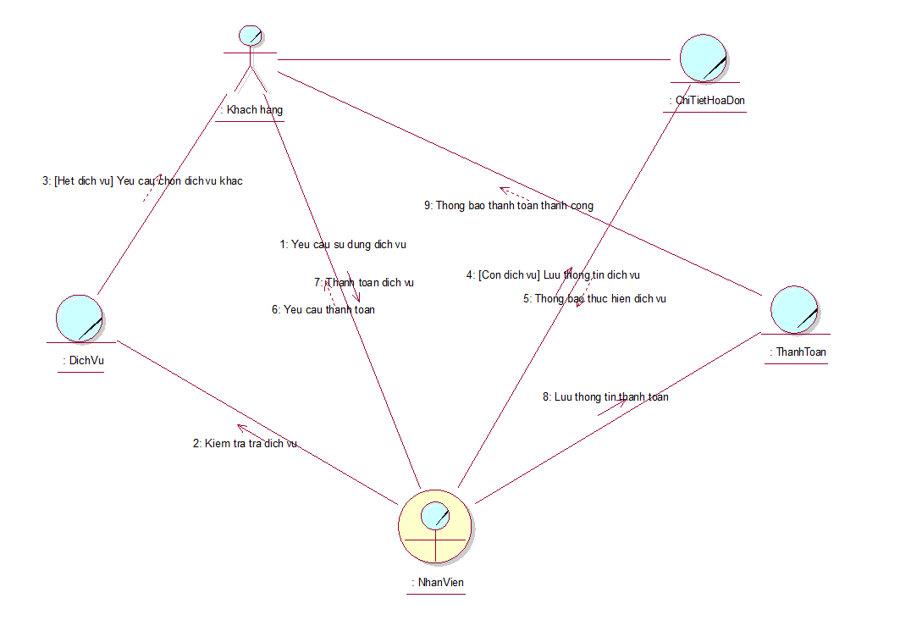
Hình 2.16 Sơ đồ cộng tác cho sử dụng dịch vụ

Mô hình hóa quy trình nghiệp vụ thanh toán
a. Bằng văn bản
Use case nghiệp vụ: Thanh toán
Use case bắt đầu khi khách hàng thanh toán chi phí thuê máy. Mục tiêu use case nhằm xác thực tài khoản, xử lý thanh toán, cập nhật số dư và cung cấp hóa đơn cho khách hàng.
Các dòng cơ bản:
- Nhân viên tiếp nhận yêu cầu thanh toán.
- Nhân viên kiểm tra thông tin tài khoản của khách hàng.
- Nhân viên thông báo chi tiết số tiền cần thanh toán.
- Nhân viên lựa chọn phương thức thanh toán.
- Nhân viên cập nhật thông tin thanh toán.
Các dòng thay thế
- Tại bước 2: Nếu tài khoản không hợp lệ thì sẽ thông báo tài khoản không tồn tại, kết thúc use case.
b. Bằng sơ đồ hoạt động
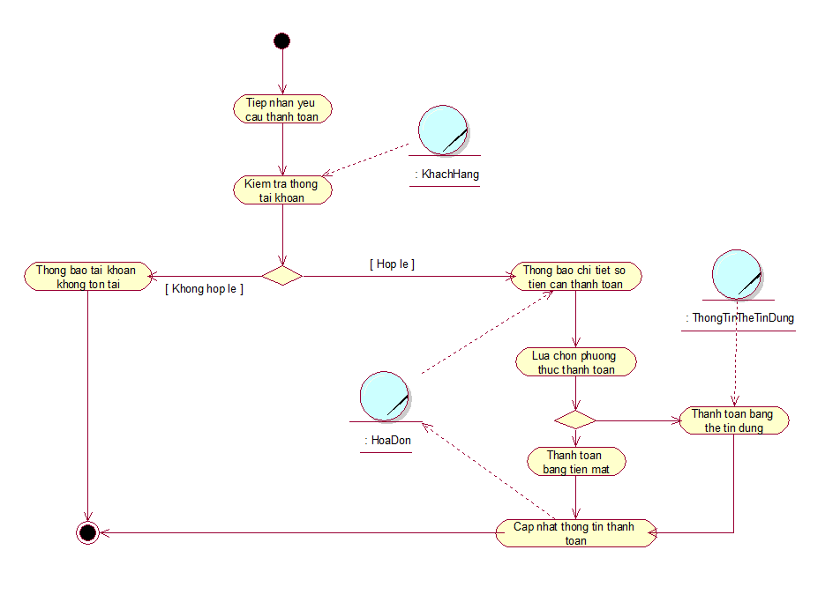
Hình 2.17 Sơ đồ hoạt động của nghiệp vụ thanh toán
c. Bằng sơ đồ tương tác (gồm sơ đồ tuần tự và sơ đồ cộng tác)
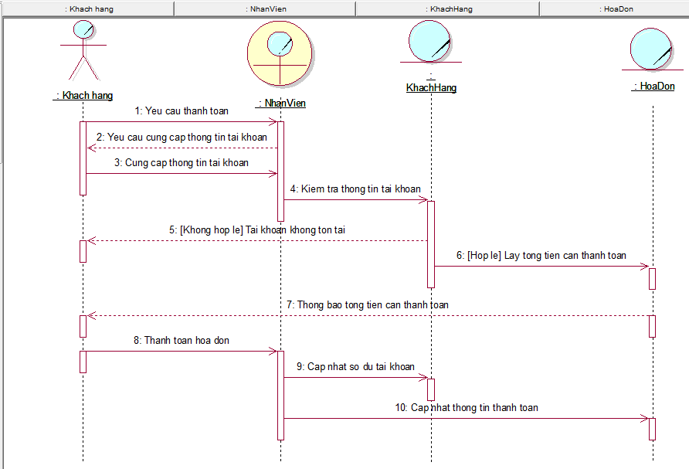
Hình 2.18 Sơ đồ tuần tự cho thanh toán
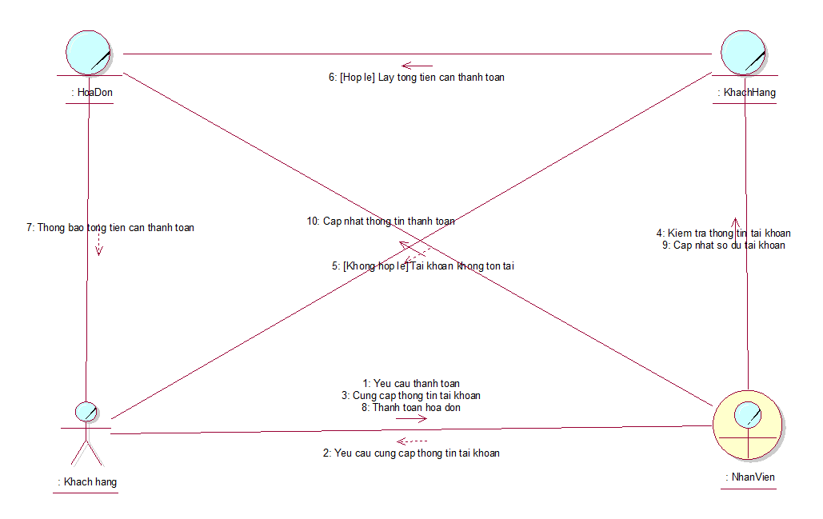
Hình 2.19 Sơ đồ cộng tác cho thanh toán

MÔ HÌNH HÓA CHỨC NĂNG

Sơ đồ Use Case hệ thống
Trong hệ thống quản lý tiệm internet, các use case được thiết kế nhằm tạo ra một quy trình vận hành liền mạch và hiệu quả, đảm bảo rằng mọi chức năng cần thiết đều được đồng bộ và phát triển theo yêu cầu nghiệp vụ. Hệ thống định nghĩa các use case chính như quản lý phòng, máy tính, người dùng, hóa đơn và dịch vụ. Việc phân tích và chia nhỏ các use case theo dạng include không chỉ hỗ trợ quá trình lập trình mà còn góp phần vào việc bảo trì và mở rộng hệ thống theo thời gian, tạo điều kiện thuận lợi để tích hợp thêm các chức năng mới đáp ứng yêu cầu thị trường và trải nghiệm ngày càng tốt hơn của người dùng.

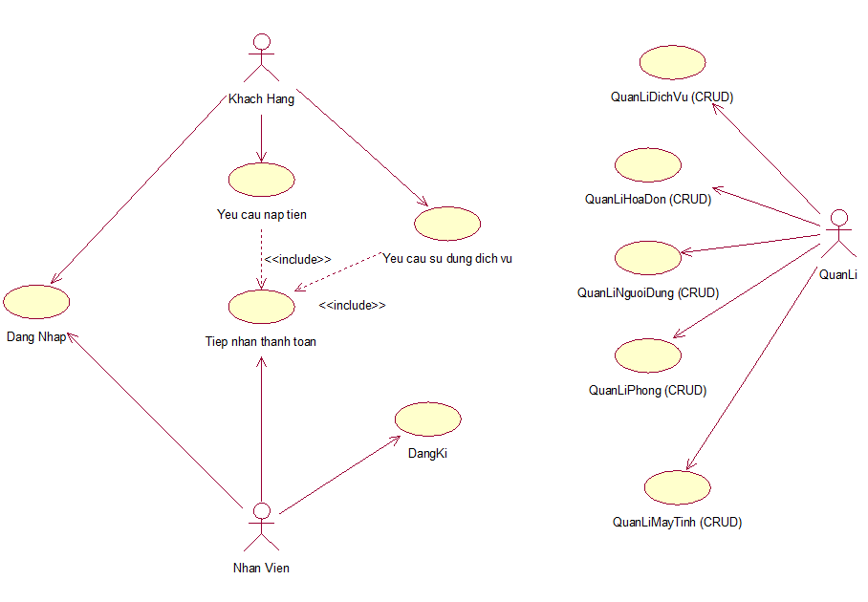
Hình 2.20 Sơ đồ use case hệ thống

Đặc tả Use Case hệ thống

Đặc tả use case hệ thống đăng nhập tài khoản
Tên use case | Đăng nhập tài khoản
Tóm tắt | Use case bắt đầu khi có khách hàng đăng nhập vào máy.
Tác nhân
Use case liên quan | Tiếp nhận thanh toán
Dòng sự kiện chính | 1. Khách hàng nhập thông tin tài khoản  2. Hệ thống kiểm tra thông tin tài khoản
Dòng sự kiện phụ | Nếu thông tin tài khoản không tồn tại sẽ yêu cầu nhập lại thông tin tài khoản.
Điều kiện tiên quyết
Hậu điều kiện
Bảng 2.1 Đặc tả use case hệ thống đăng nhập tài khoản

Đặc tả use case hệ thống yêu cầu nạp tiền
Tên use case | Yêu cầu nạp tiền
Tóm tắt | Khách hàng có nhu cầu nạp tiền vào tài khoản
Tác nhân | Khách hàng
Use case liên quan | Tiếp nhận thanh toán
Dòng sự kiện chính | 1. Khách hàng yêu cầu nạp tiền  2. Nhân viên kiểm tra tài khoản khách hàng  3. Thực hiện nghiệp vụ thanh toán  4. Cập nhật số dư tài khoản khách hàng
Dòng sự kiện phụ | Nếu thông tin tài khoản chưa tồn tại, nhân viên sẽ thực hiện nghiệp vụ đăng kí tài khoản cho khách hàng
Điều kiện tiên quyết | Khách hàng phải có tài khoản
Hậu điều kiện
Bảng 2.2 Đặc tả use case hệ thống yêu cầu nạp tiền

Đặc tả use case hệ thống sử dụng dịch vụ
Tên use case | Sử dụng dịch vụ
Tóm tắt | Use case bắt đầu khi khách hàng có nhu cầu sử dụng một dịch vụ tại hệ thống.
Tác nhân | Khách hàng
Use case liên quan | Tiếp nhận thanh toán
Dòng sự kiện chính | 1. Khách hàng yêu cầu đăng kí tài khoản  2. Khách hàng cung cấp thông tin cá nhân  3. Nhân viên tạo tài khoản khách hàng  4. Khách hàng có thể sử dụng tài khoản
Dòng sự kiện phụ | Nếu hết dịch vụ khách yêu cầu thì yêu cầu khách hàng chọn dịch vụ khác.
Điều kiện tiên quyết
Hậu điều kiện
Bảng 2.3 Đặc tả use case hệ thống sử dụng dịch vụ

Đặc tả use case hệ thống thanh toán
Tên use case | Thanh toán
Tóm tắt | Use case bắt đầu khi khách hàng thanh toán chi phí thuê máy.
Tác nhân | Khách hàng
Use case liên quan
Dòng sự kiện chính | 1. Nhân viên tiếp nhận yêu cầu thanh toán.  2. Nhân viên kiểm tra thông tin tài khoản của khách hàng.  3. Nhân viên thông báo chi tiết số tiền cần thanh toán.  4. Nhân viên lựa chọn phương thức thanh toán.  5. Nhân viên cập nhật thông tin thanh toán.
Dòng sự kiện phụ | Nếu tài khoản không hợp lệ thì sẽ thông báo tài khoản không tồn tại, kết thúc use case.
Điều kiện tiên quyết | Khách hàng phải có tài khoản
Hậu điều kiện
Bảng 2.4 Đặc tả use case hệ thống thanh toán

Đặc tả use case hệ thống đăng kí
Tên use case | Đăng kí
Tóm tắt | Use case bắt đầu khi khách hàng muốn tạo tài khoản tại quán internet
Tác nhân | Nhân viên
Use case liên quan
Dòng sự kiện chính | 1. Khách hàng yêu cầu đăng kí tài khoản  2. Khách hàng cung cấp thông tin cá nhân  3. Nhân viên tạo tài khoản khách hàng  4. Khách hàng có thể sử dụng tài khoản
Dòng sự kiện phụ | Nếu thông tin tài khoản đã tồn tại, nhân viên sẽ yêu cầu khách hàng nhập mới thông tin tài khoản
Điều kiện tiên quyết
Hậu điều kiện
Bảng 2.5 Đặc tả use case hệ thống đăng kí

Đặc tả use case hệ thống quản lí dịch vụ
Tên use case | Quản lí dịch vụ
Tóm tắt | Use case mô tả các thao tác quản lí dịch vụ trong hệ thống tiệm internet, cho phép nhân viên quản trị thực hiện các chức năng cơ bản như thêm mới, chỉnh sửa, xóa và cập nhật thông tin dịch vụ
Tác nhân | Quản lí
Use case liên quan
Dòng sự kiện chính | 1. Quản lí đăng nhập bằng tài khoản với quyền quản lí.  2. Quản lí chọn chức năng “Quản lý dịch vụ”  3. Thao tác các chức năng (CRUD)  4. Hệ thống cập nhật dữ liệu và hiển thị danh sách mới nhất.
Dòng sự kiện phụ | Nếu thông tin máy tính nhập vào không hợp lệ hoặc trùng lặp, hệ thống sẽ thông báo lỗi và yêu cầu nhập lại dữ liệu.
Điều kiện tiên quyết | 1. Đăng nhập với quyền quản lí  2. Hệ thống cơ sở dữ liệu đã sẵn sàng và danh sách dịch vụ hiện tồn tại
Hậu điều kiện | Hệ thống ghi lại lịch sử thay đổi (nhật ký hoạt động) nhằm phục vụ cho mục đích kiểm tra và bảo trì sau này.
Bảng 2.6 Đặc tả use case hệ thống quản lí dịch vụ

Đặc tả use case hệ thống quản lí máy tính
Tên use case | Quản lí máy tính
Tóm tắt | Use case mô tả các thao tác quản lí máy tính trong hệ thống tiệm Internet, cho phép nhân viên quản trị thêm mới, chỉnh sửa, xóa và cập nhật thông tin máy tính
Tác nhân | Quản lí
Use case liên quan
Dòng sự kiện chính | 1. Quản lí đăng nhập bằng tài khoản với quyền quản lí.  2. Quản lí chọn chức năng “Quản lí máy tính”  3. Thao tác các chức năng (CRUD)  4. Hệ thống cập nhật dữ liệu và hiển thị danh sách mới nhất.
Dòng sự kiện phụ | Nếu thông tin máy tính nhập vào không hợp lệ hoặc trùng lặp, hệ thống sẽ thông báo lỗi và yêu cầu nhập lại dữ liệu.
Điều kiện tiên quyết | 1. Đăng nhập với quyền quản lí  2. Hệ thống cơ sở dữ liệu đã sẵn sàng và danh sách dịch vụ hiện tồn tại
Hậu điều kiện | Hệ thống ghi lại lịch sử thay đổi (nhật ký hoạt động) nhằm phục vụ cho mục đích kiểm tra và bảo trì sau này.
Bảng 2.7 Đặc tả use case hệ thống quản lí máy tính

Đặc tả use case hệ thống quản lí phòng
Tên use case | Quản lí phòng
Tóm tắt | Use case mô tả các thao tác quản lí máy tính trong hệ thống tiệm Internet, cho phép nhân viên quản trị thêm mới, chỉnh sửa, xóa và cập nhật thông tin máy tính
Tác nhân | Quản lí
Use case liên quan
Dòng sự kiện chính | 1. Quản lí đăng nhập bằng tài khoản với quyền quản lí.  2. Quản lí chọn chức năng “Quản lí phòng”  3. Thao tác các chức năng (CRUD)  4. Hệ thống cập nhật dữ liệu và hiển thị danh sách mới nhất.
Dòng sự kiện phụ | Nếu thông tin máy tính nhập vào không hợp lệ hoặc trùng lặp, hệ thống sẽ thông báo lỗi và yêu cầu nhập lại dữ liệu.
Điều kiện tiên quyết | 1. Đăng nhập với quyền quản lí  2. Hệ thống cơ sở dữ liệu đã sẵn sàng và danh sách dịch vụ hiện tồn tại
Hậu điều kiện | Hệ thống ghi lại lịch sử thay đổi (nhật ký hoạt động) nhằm phục vụ cho mục đích kiểm tra và bảo trì sau này.
Bảng 2.8 Đặc tả use case hệ thống quản lí phòng

Đặc tả use case hệ thống quản lí khách hàng
Tên use case | Quản lí khách hàng
Tóm tắt | Use case mô tả các thao tác quản lí máy tính trong hệ thống tiệm Internet, cho phép nhân viên quản trị thêm mới, chỉnh sửa, xóa và cập nhật thông tin máy tính
Tác nhân | Quản lí
Use case liên quan
Dòng sự kiện chính | 1. Quản lí đăng nhập bằng tài khoản với quyền quản lí.  2. Quản lí chọn chức năng “Quản lí khách hàng”  3. Thao tác các chức năng (CRUD) với thông tin khách hàng  4. Hệ thống cập nhật dữ liệu và hiển thị danh sách mới nhất.
Dòng sự kiện phụ | Nếu thông tin máy tính nhập vào không hợp lệ hoặc trùng lặp, hệ thống sẽ thông báo lỗi và yêu cầu nhập lại dữ liệu.
Điều kiện tiên quyết | 1. Đăng nhập với quyền quản lí  2. Hệ thống cơ sở dữ liệu đã sẵn sàng và danh sách dịch vụ hiện tồn tại
Hậu điều kiện | Hệ thống ghi lại lịch sử thay đổi (nhật ký hoạt động) nhằm phục vụ cho mục đích kiểm tra và bảo trì sau này.
Bảng 2.9 Đặc tả use case hệ thống quản lí khách hàng

Đặc tả use case hệ thống quản lí hóa đơn
Tên use case | Quản lí khách hàng
Tóm tắt | Use case mô tả các thao tác quản lí máy tính trong hệ thống tiệm Internet, cho phép nhân viên quản trị thêm mới, chỉnh sửa, xóa và cập nhật thông tin máy tính
Tác nhân | Quản lí
Use case liên quan
Dòng sự kiện chính | 1. Quản lí đăng nhập bằng tài khoản với quyền quản lí.  2. Quản lí chọn chức năng “Quản lí hóa đơn”  3. Thao tác các chức năng (CRUD) với thông tin khách hàng  4. Hệ thống cập nhật dữ liệu và hiển thị danh sách mới nhất.
Dòng sự kiện phụ | Nếu thông tin máy tính nhập vào không hợp lệ hoặc trùng lặp, hệ thống sẽ thông báo lỗi và yêu cầu nhập lại dữ liệu.
Điều kiện tiên quyết | 1. Đăng nhập với quyền quản lí  2. Hệ thống cơ sở dữ liệu đã sẵn sàng và danh sách dịch vụ hiện tồn tại
Hậu điều kiện | Hệ thống ghi lại lịch sử thay đổi (nhật ký hoạt động) nhằm phục vụ cho mục đích kiểm tra và bảo trì sau này.
Bảng 2.10 Đặc tả use case hệ thống quản lí hóa đơn

SƠ ĐỒ LỚP MỨC PHÂN TÍCH
Sơ đồ lớp mức phân tích trong hệ thống quản lý tiệm internet thể hiện cấu trúc dữ liệu và mối quan hệ giữa các thực thể trong hệ thống. Các thực thể quan trọng bao gồm Máy tính, Phòng, Khách hàng, Nhân viên, Dịch vụ, Hóa đơn, và Thanh toán. Mỗi thực thể có các thuộc tính mô tả đặc điểm riêng và các mối quan hệ được xác định thông qua các ràng buộc về số lượng (cardinality), giúp hệ thống quản lý dữ liệu một cách hiệu quả.
Sơ đồ này đóng vai trò quan trọng trong việc phân tích thiết kế hệ thống, giúp xác định cách các dữ liệu tương tác với nhau và hỗ trợ quá trình phát triển phần mềm một cách logic, minh bạch. Với việc phân loại các dịch vụ, quản lý khách hàng và nhân viên, cùng với quy trình thanh toán và khuyến mãi, sơ đồ lớp giúp lập trình viên xây dựng hệ thống có cấu trúc chặt chẽ, dễ mở rộng và bảo trì.

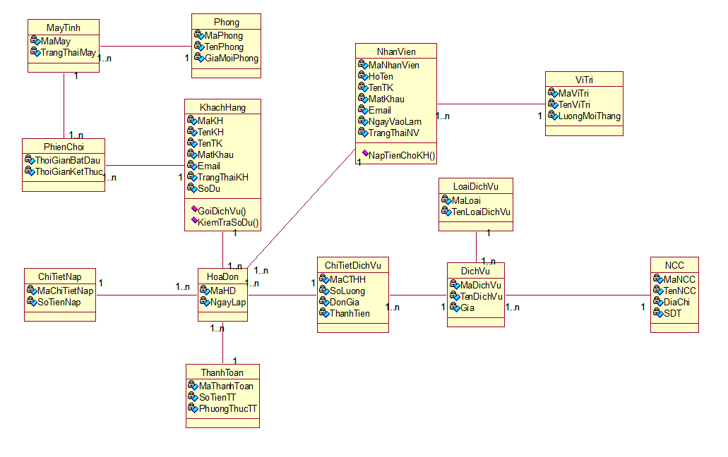
Hình 2.21 Sơ đồ lớp mức phân tích

KẾT CHƯƠNG
Trong chương 2, chúng ta đã tiến hành khảo sát, phân loại và xác định chi tiết các nghiệp vụ cùng với các yêu cầu chức năng của hệ thống quản lý tiệm Internet. Cụ thể, qua việc xây dựng mô hình use case nghiệp vụ, sơ đồ lớp, định nghĩa các đối tượng, mối quan hệ và phát triển các use case (bao gồm cả các trường hợp Include và Extend), chúng ta đã làm rõ quy trình hoạt động của hệ thống, từ quản lý máy tính, phòng, nhân viên, dịch vụ cho đến khách hàng và các nghiệp vụ liên quan đến thanh toán. Những phân tích này không chỉ giúp định hình cấu trúc dữ liệu một cách chính xác mà còn khắc họa một bức tranh tổng thể về toàn bộ quy trình xử lý nghiệp vụ, tạo cơ sở vững chắc để chuyển sang giai đoạn tiếp theo.
Chương 3 sẽ chuyển trọng tâm sang thiết kế hệ thống, nơi các kiến trúc phần mềm, giao diện người dùng và mô hình triển khai sẽ được xây dựng dựa trên nền tảng các kết quả phân tích đã đạt được. Quá trình thiết kế sẽ cụ thể hóa, trực quan hóa các yêu cầu nghiệp vụ, biến chúng thành các thành phần phần mềm cụ thể, từ đó đảm bảo tính khả thi và hiệu quả khi triển khai hệ thống thực tế.

THIẾT KẾ HỆ THỐNG

GIỚI THIỆU
- Trình bày sự cần thiết và tầm quan trọng của giai đoạn thiết kế trong qui trình phân tích thiết kế hệ thống thông tin.

THIẾT KẾ CSDL
Chuyển đổi từ sơ đồ lớp mức phân tích sang mô hình dữ liệu quan hệ.

Kết quả: Copy Sơ đồ Diagram trong SQL Server vào đây.

THIẾT KẾ GIAO DIỆN HỆ THỐNG

Chức năng Mượn sách (Bạn A làm)

Chụp hình giao diện vào đây

Chức năng Trả sách (Bạn B làm)

Chụp hình giao diện vào đây
………………….

SƠ ĐỒ LỚP Ở MỨC THIẾT KẾ
Chụp hình sơ đồ lớp mức thiết kế vào đây

THIẾT KẾ CHỨC NĂNG HỆ THỐNG

Thiết kế chức năng Mượn sách (bạn C làm)
- Xây dựng sơ đồ lớp ở mức thiết kế
Chụp hình sơ đồ lớp chi tiết cho chức năng Mượn sách vào đây
- Dùng sơ đồ tuần tự để thiết kế hoạt động cho chức năng đó
Chụp hình sơ đồ lớp tuần tự cho chức năng Mượn sách vào đây

Chức năngTtrả sách (bạn B làm)
- Xây dựng sơ đồ lớp ở mức thiết kế theo mô hình 3 lớp (tầng giao diện, tầng nghiệp vụ và tầng truy cập dữ liệu)

Chụp hình sơ đồ lớp chi tiết cho chức năng Trả sách vào đây

- Dùng sơ đồ tuần tự để thiết kế hoạt động cho chức năng đó
Chụp hình sơ đồ lớp tuần tự cho chức năng Trả sách vào đây
………………………..

CÀI ĐẶT

KẾT LUẬN
- Trình bày tóm tắt về kết quả đã thực hiện

TÀI LIỆU THAM KHẢO
Tiếng Việt
[1] Nguyễn Xuân Huy, Lê Hoài Bắc, Bài tập cơ sở dữ liệu, Nhà xuất bản Thống kê, 2003.
[2] Nguyễn Thiện Tâm, Trần xuân Hải, Giáo trình SQL Server 2000 (Giáo trình nội bộ), Đại học Quốc gia TP.HCM, Đại học Khoa học tự nhiên, 2004
[3] Hồ Thuần, Hồ Cẩm Hà, Các hệ cơ sở dữ liệu Lý thuyết và thực hành, Nhà xuất bản giáo dục, 2007
Tiếng Anh
[4] David Maier, The Theori of Relation Databases, Computer Science Press, 1988
[5] Jeffrey D.Ullman, The principles of database and knowledge base system Vol1, 2, Computer Science Press, 1989
[6] Ramez Elmasri, Shamkant B. Navathe, Fundamentals of Database Systems, International Editor, 1997
Website
[7] http://www.futabuslines.com.vn/
[8] http://msdn.microsoft.com/en-us/library/aa286485.aspx

PHỤ LỤC

QUI ĐỊNH VỀ HÌNH THỨC TRÌNH BÀY
- Đồ án phải được trình bày ngắn gọn, rõ ràng, mạch lạc, sạch sẽ, không được tẩy xoá, có đánh số trang (phía trên canh giữa, bắt đầu từ trang mở đầu), đánh số bảng biểu (phía trên bảng), hình vẽ (phía dưới hình). Nếu bảng vẽ hay hình ảnh được lấy từ một nguồn nào đó thì phải ghi rõ trích dẫn cụ thể.
Ví dụ:
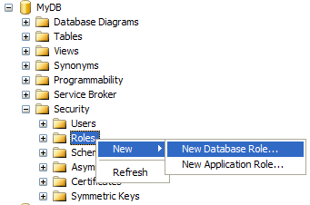
Hình 2.1: Tạo rule mới
(trong đó số 2 là thứ tự chương, 1 là thứ tự hình trong chương)

Bảng 3.2: Định dạng hiển thị kiểu dữ liệu ngày tháng
Định dạng năm (yy) | Định dạng năm (yyyy) | Dạng hiển thị dữ liệu
1 | 101 | mm/dd/yy
2 | 102 | yy.mm.dd

- Nội dung văn bản trình bày font chữ Time New Roman, cỡ 13, paragraph(multiple at 1.3, before 6pt, after 6pt). Mật độ chữ bình thường, không được nén hoặc kéo dãn khoảng cách giữa các chữ. Lề trên 3cm, lề dưới 3cm, lề trái 3.5cm, lề phải 2cm
- Đồ án được in trên một mặt giấy trắng khổ A4 (210 x 297 mm).
- Mọi ý kiến, khái niệm có ý nghĩa, mang tính chất gợi ý không phải của riêng tác giả và mọi tham khảo khác phải được trích dẫn và chỉ rõ nguồn trong danh mục Tài liệu tham khảo của luận văn.
- Bắt đầu mỗi chương phải sang trang mới.
QUI ĐỊNH GHI TÀI LIỆU THAM KHẢO
- Nếu có cả tài liệu tiếng Việt và tiếng Anh thì ghi tài liệu tiếng Việt trước, khi hết tài liệu tiếng Việt mới ghi tài liệu tiếng Anh. Nếu sử dụng tài liệu là một website thì ghi địa chỉ website sau khi ghi xong tài liệu tiếng Việt và tiếng Anh.
- Sắp xếp theo thứ tự ABC theo tên tác giả nếu là người Việt, theo họ nếu người nước ngoài.
- Ghi tài liệu tham khảo theo cấu trúc như sau:
[số thứ tự tài liệu] Tên tác giả, tên tài liệu, nhà xuất bản, năm xuất bản.
Ví dụ:
TÀI LIỆU THAM KHẢO
Tiếng Việt
[1] Nguyễn Xuân Huy, Lê Hoài Bắc, Bài tập cơ sở dữ liệu, Nhà xuất bản Thống kê, 2003.
[2] Nguyễn Thiện Tâm, Trần xuân Hải, Giáo trình SQL Server 2000 (Giáo trình nội bộ), Đại học Quốc gia TP.HCM, Đại học Khoa học tự nhiên, 2004
[3] Hồ Thuần, Hồ Cẩm Hà, Các hệ cơ sở dữ liệu Lý thuyết và thực hành, Nhà xuất bản giáo dục, 2007
Tiếng Anh
[4] David Maier, The Theori of Relation Databases, Computer Science Press, 1988
[5] Jeffrey D.Ullman, The principles of database and knowledge base system Vol1, 2, Computer Science Press, 1989
[6] Ramez Elmasri, Shamkant B. Navathe, Fundamentals of Database Systems, International Editor, 1997
Website
[7] http://www.futabuslines.com.vn/
[8] http://msdn.microsoft.com/en-us/library/aa286485.aspx

